TEHNISKĀ SPECIFIKĀCIJA Nr. TS 1607.8xx v1

Ratatslēga (gala atslēga)
Nr. | Apraksts | Minimālā tehniskā prasība | Piedāvātās preces konkrētais tehniskais apraksts | Avots | Piezīmes
Vispārīgā informācija
 | Ražotājs (nosaukums, atrašanās vieta). | Norādīt informāciju
 | 1607.801 Ratatslēga (gala atslēga) 6x7mm | Tipa apzīmējums
 | 1607.802 Ratatslēga (gala atslēga) 8x9mm | Tipa apzīmējums
 | 1607.803 Ratatslēga (gala atslēga) 10x11mm | Tipa apzīmējums
 | 1607.804 Ratatslēga (gala atslēga) 12x13mm | Tipa apzīmējums
 | 1607.805 Ratatslēga (gala atslēga) 14x15mm | Tipa apzīmējums
 | 1607.806 Ratatslēga (gala atslēga) 16x17mm | Tipa apzīmējums
 | 1607.807 Ratatslēga (gala atslēga) 18x19mm | Tipa apzīmējums
 | 1607.808 Ratatslēga (gala atslēga) 20x22mm | Tipa apzīmējums
 | 1607.809 Ratatslēga (gala atslēga) 21x23mm | Tipa apzīmējums
 | 1607.810 Ratatslēga (gala atslēga) 24x27mm | Tipa apzīmējums
 | Preces marķēšanai pielietotais EAN kods, ja precei tāds ir piešķirts | Norādīt vērtību
 | Norādīt vai, izmantojot EAN kodu, ražotājs piedāvā iespēju saņemt digitālu tehnisko informāciju par preci (tips, ražotājs, tehniskie parametri, lietošanas instrukcija u.c.) | Norādīt informāciju
 | Parauga piegādes laiks tehniskajai izvērtēšanai (pēc pieprasījuma), darba dienas | Norādīt vērtību
Standarti
 | Atbilstība standartam: ISO 1711-1:2016 Assembly tools for screws and nuts -- Technical specifications -- Part 1: Hand-operated wrenches and sockets | Atbilst
Dokumentācija
 | Pielikumā, kā atsevišķs fails Iesniegts preces attēls, kurš atbilst sekojošām prasībām:  - ".jpg" vai “.jpeg” formātā;  - izšķiršanas spēja ne mazāka par 2Mpix;  - ir iespēja redzēt visu produktu un izlasīt visus uzrakstus uz tā;  - attēls nav papildināts ar reklāmu. | Atbilst
Izmēri
 | Ratatslēga 6x7 | Atbilst
 | Ratatslēga 8x9 | Atbilst
 | Ratatslēga 10x11 | Atbilst
 | Ratatslēga 12x13 | Atbilst
 | Ratatslēga 14x15 | Atbilst
 | Ratatslēga 16x17 | Atbilst
 | Ratatslēga 18x19 | Atbilst
 | Ratatslēga 20x22 | Atbilst
 | Ratatslēga 21x23 | Atbilst
 | Ratatslēga 24x27 | Atbilst
Konstrukcija
 | Izgatavots no hromēts leģēts tērauds (chrome alloy steel) ar hroma pārklājumu | Atbilst
 | Atslēgas izmēri mm (milimetros) | Atbilst

Attēlam ir informatīvs raksturs

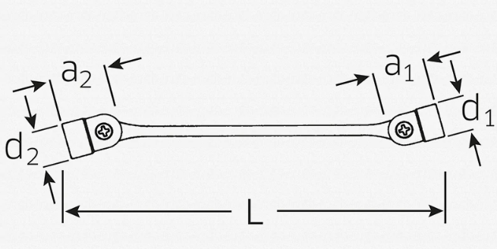

Precīzs avots, kur atspoguļota tehniskā informācija (instrukcijas nosaukums un lapaspuse)
AS “Sadales tīkls” materiālu kategorijas nosaukums un numurs
Norādīt pilnu preces tipa apzīmējumu (modeļa nosaukums)

